DOKUMENTACJA

WooCommerce 3.2.4

INSTALACJA

Jak zainstalować plugin WooCommerce w wersji 3.2.4?

Instalacja pluginu WooCommerce jest bardzo prosta. Opis instalacji krok po kroku:

1. Popieramy plik o nazwie „woocommerce_homepay.zip” ze strony www.homepay.com znajdziemy go po zalogowaniu do serwisu, w zakładce Homepay → Moduły.

2. Najprostsza metoda instalacji pluginu odbywa się po zalogowaniu jako admin do swojego sklepu.
Znalezieniu i wejściu w zakładkę w panelu głównym „Wtyczki” następnie w szukamy zakładki Dodaj Nową po kliknięciu pojawi się nam przycisk o nazwie „Wyślij wtyczkę na serwer” klikamy go dalej musimy wcisnąć przycisk Wybierz plik a następnie szukamy naszego pluginu i ładujemy go.
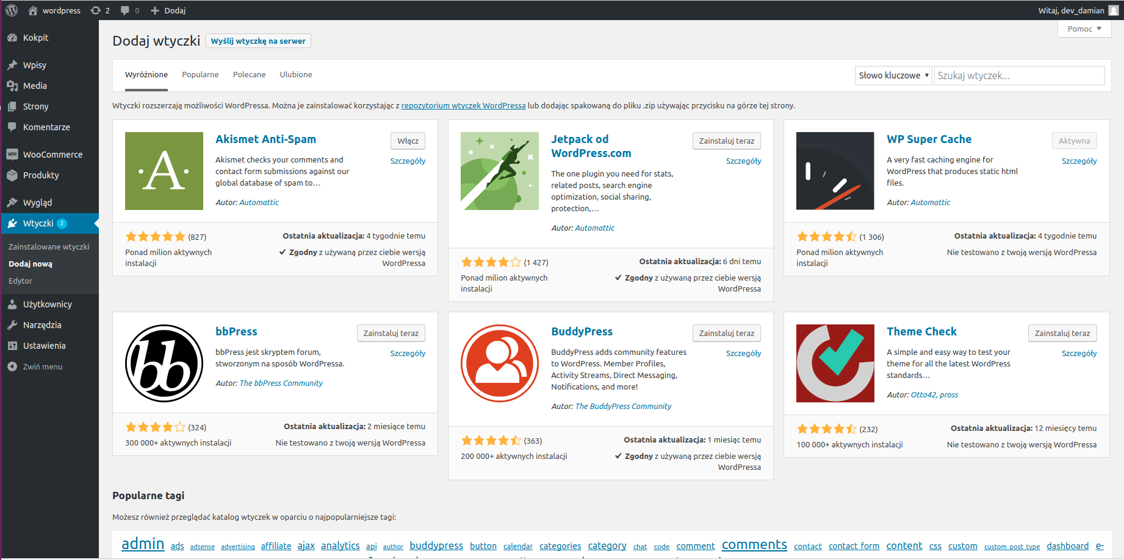
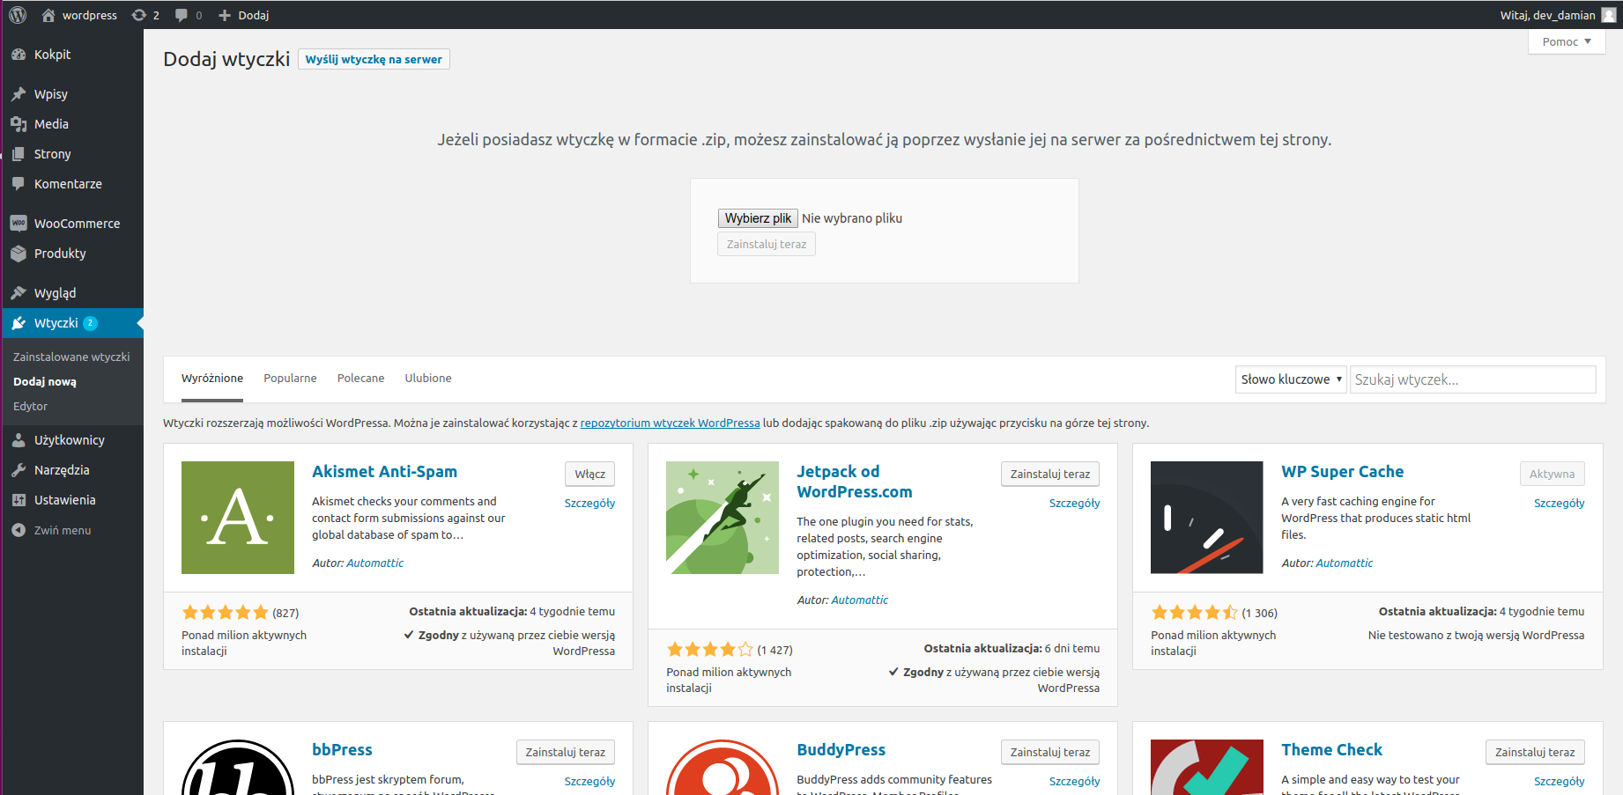
3. Jeśli moduł prawidłowo się zainstaluje ukaże nam się komunikat.

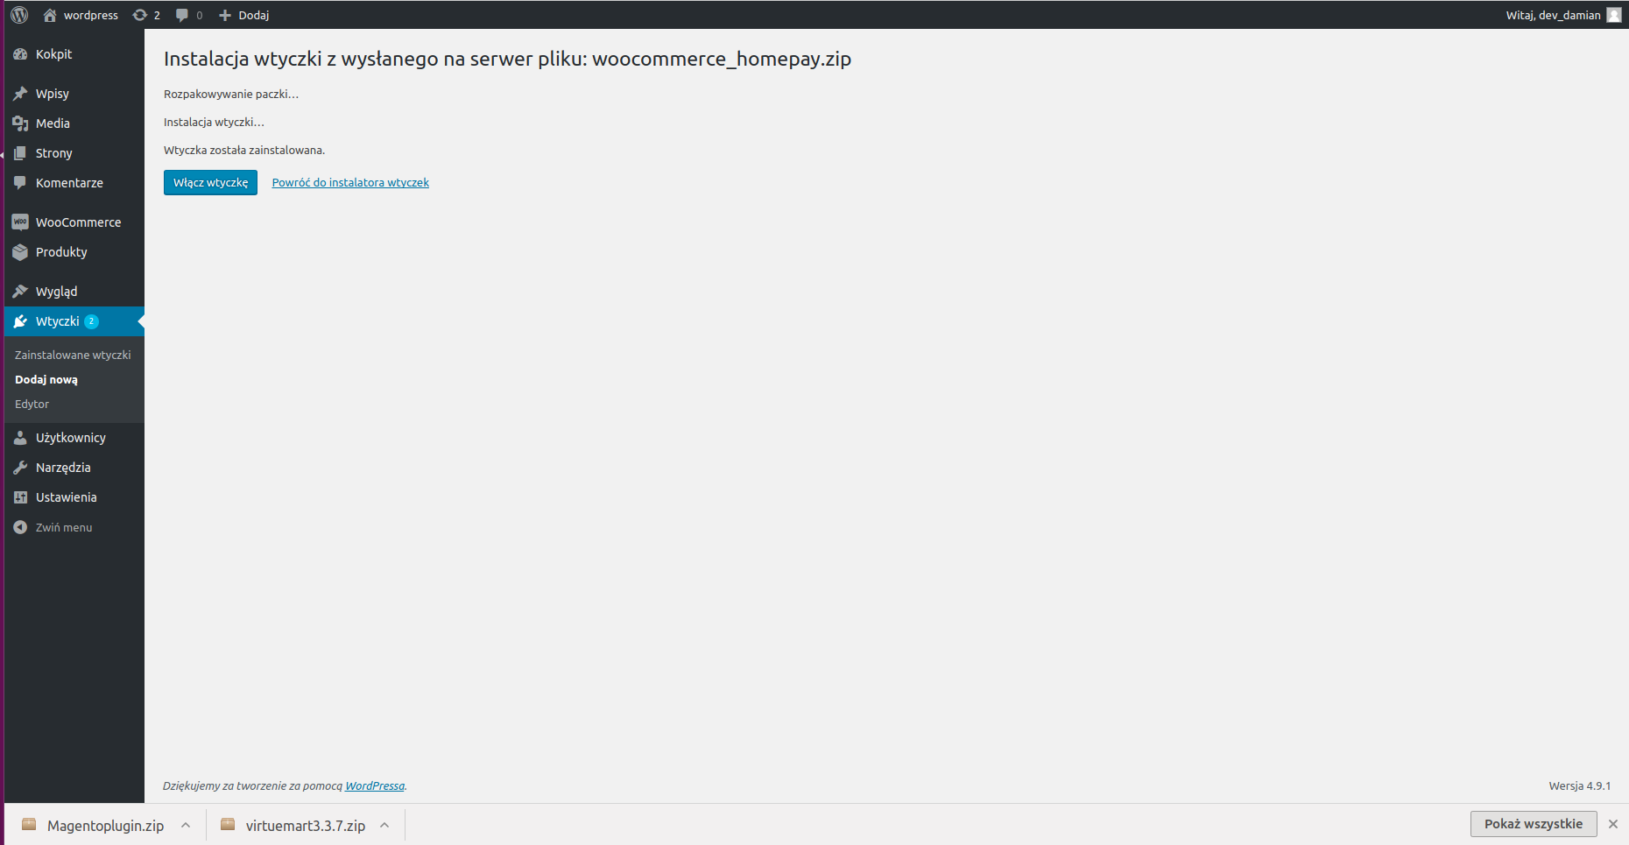

KONFIGURACJA

Konfiguracja jest równie prosta jak instalacja. Po zainstalowaniu modułu sprawdzamy czy nasz moduł jest aktywny. Możemy to sprawdzić w zakładce „Wtyczki/Zainstalowane wtyczki”. Jeśli nasza wtyczka jest aktywna musimy uzupełnić formularz wtyczki. Będą nam potrzebne rzeczy dostępne po zalogowaniu na nasze konto na homepay.com. Po wpisaniu identyfikatora i naszych kluczy oraz zapisaniu zmian nasz moduł jest już gotów do pracy.
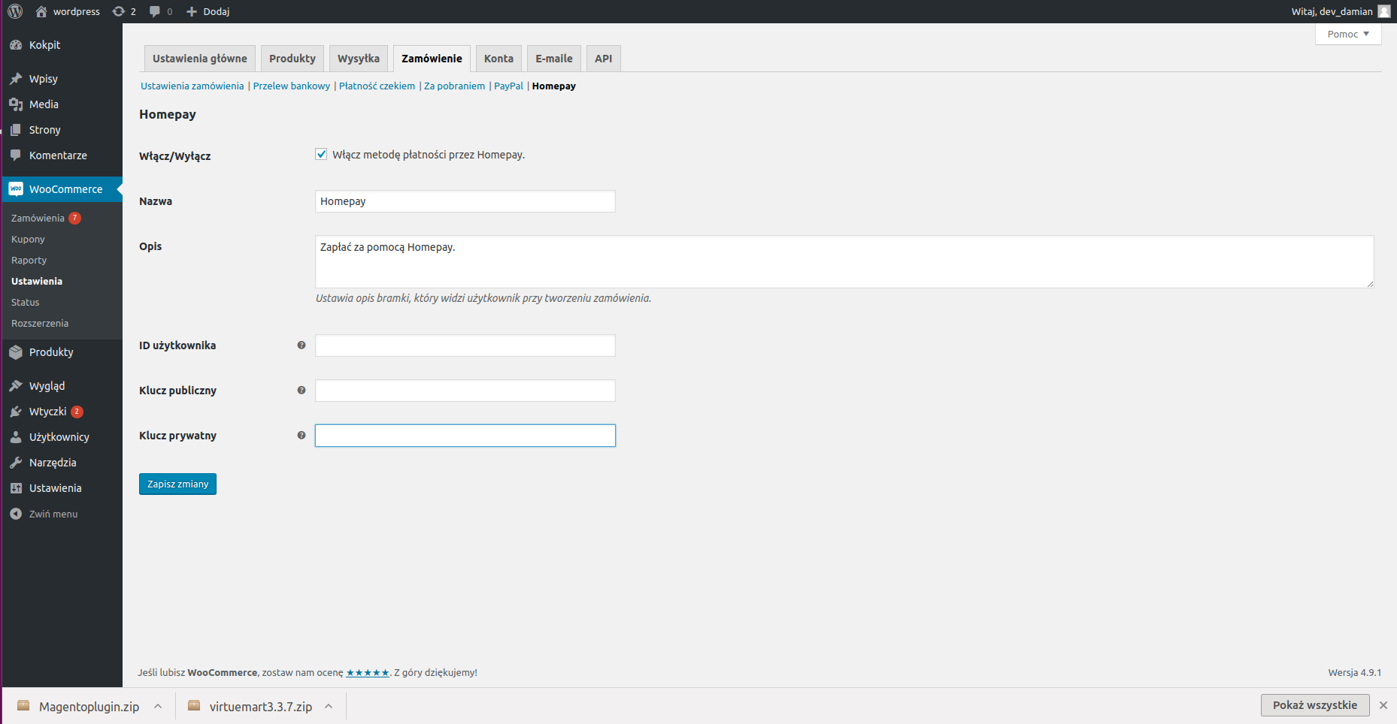
PLUGIN WooCommerce
Problemy związane z napisaniem plugin-u do WooCommerce:

- nie pełna dokumentacja tzn. wyjaśnione tylko podstawowe zagadnienia potrzebne do napisania plugin-u
- Kod spaghetti

Czego potrzebujemy do napisania działającego plugin-u:

Do napisania plugin-u będziemy potrzebować odpowiednich funkcji WooCommerce jak i Wordpressa. Mamy tu do czynienia z kodem SPAGHETTI. Struktura jest mało intuicyjna. Istnieje możliwość napisania całego modułu w jednym pliku. Powoduje to jednak że i tak już wystarczająco mało czytelny kod staje się jeszcze mniej czytelny. W naszym Pluginie podzieliłem kod na cztery części. Na plik instalacyjny, główny plik pluginu, formularz edycji pól w oknie administratora oraz na plik notify.php dodatkowo potrzebny nam folder na obrazek.

STRUKTURA SKRYPTU

Nazwy z opisem funkcji użytych w pliku „woocommerce-gateway-homepay.php”:

function init_homepay_gateway() - do środka tej funkcji dołączamy główny plik naszego modułu.

function woocommerce_homepay_add_gateway($methods) – funkcja wymagana przez WooCommerce

Nazwy z opisem funkcji użytych pliku „class-woocommerce-homepay.php”:

Tworzymy potrzebną nam klasę WC_Gateway_Homepay extends WC_Payment_Gateway

public function __construct() - konstruktor zawiera potrzebne metody opisane w dokumentacji WooCommerce.

function init_form_fields() - funkcja odpowiedzialna za stworzenie formularza w panelu administratora sam formularz tworzony za pomocą tablic napisany jest w oddzielnym pliku.

function process_payment($order_id) - funkcja opisana w dokumentacji WooCommerce.

function gateway_handler() - funkcja, w której wykorzystujemy lekko zmodyfikowany skrypt z naszej strony homepay.com.

Nazwy z opisem funkcji użytych w pliku „form-fields.php”:

W pliku znajduje się tablica w której tworzymy pola ustawień naszego pluginu w panelu administratora opis dostępnych opcji znajdziemy w dokumentacji WooCommerce.

Nazwy z opisem funkcji użytych w pliku „notify.php”:

Skrypt dostępny w dokumentacji homepay’a.

